Laborator 4

PCLP2/IA

Ciovica Marius-Stefan

Gr 4LF411 AIA I

1. Tema L04.1

Exercitiu1

1. Enunt:

Scrieți un program care cere utilizatorului 3 numere întregi, reprezentând laturile unui triunghi.

• Dacă numerele citite sunt negative, acestea vor fi înlocuite de modulul lor.

• Calculați și afișați perimetrul triunghiului.

• Afișați valoarea laturii de lungime maximă și pătratul laturii de lungime minimă.

• Verificați dacă triunghiul respectă cerințele unui triunghi echilateral și afișați un mesaj corespunzător răspunsului.

• Verificați dacă laturile triunghiului pot fi laturile unui triunghi dreptunghic. Afișați un mesaj corespunzător.

1. Rezolvare tema

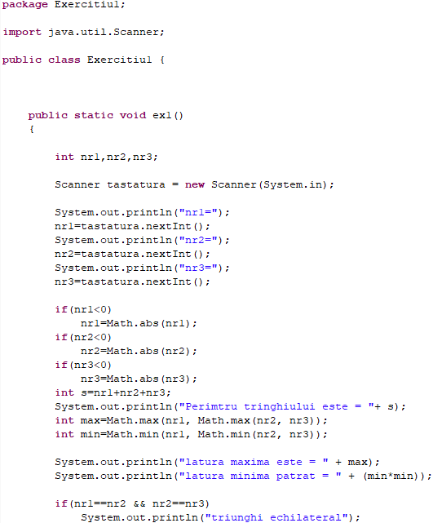

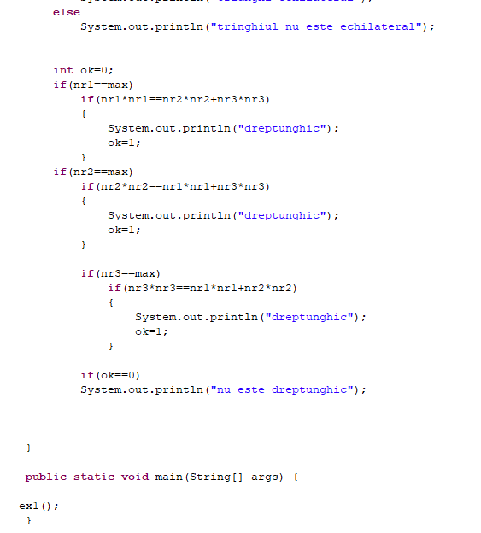

1. Rezultate

Programu cere citirea a 3 numere.Verifica daca acestea sunt negative sau positive,pe rand.Se afiseaza perimetru ,latura minima si latura maxima.Functie care verifica daca tringhiul este echilateral si inca una care verifica daca e dreptunghic in caz contrar afiseaza un mesaj.

1. Tema L04.2

Exercitiu2

1. Enunt

Scrieți un program care:

a. Generează un număr întreg aleator între 1 și 100.

b. Cere repetitiv utilizatorului să ghicească numărul și răspunde cu:

▪ “Mai mare”, dacă numărul furnizat de utilizator este mai mic decât numărul generat

aleator.

▪ “Mai mic”, dacă numărul furnizat de utilizator este mai mare decât numărul generat

aleator.

c. Programul se încheie atunci când utilizatorul ghicește numărul generat aleator și afișează mesajul “Ai ghicit!”, sau când utilizatorul introduce numărul 0 (zero).

1. Rezolvare tema

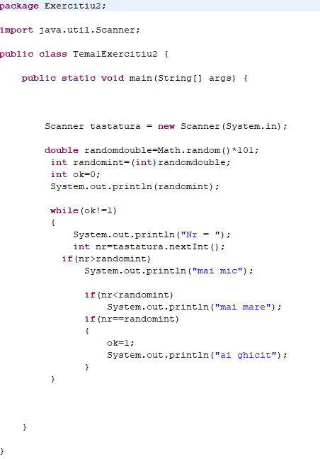

1. Rezultate

Programu genereaza un numar random intreg intre 0 -100 si creeaza ca un fel care te pune sa introduci numere de la tastatura pana ghicesti .La fiecare numar introdus gresit afiseaza un mesaj care indica daca numar e mai mic sau mai mare.Cand introduce numarul generat la nimereala program returneaza mesajul ai ghicit si programul se termina